台南市安平國中「劍獅事知多少」學習單
Q1、你看到的劍獅有什麼『基本』的造型，請寫出三種﹕
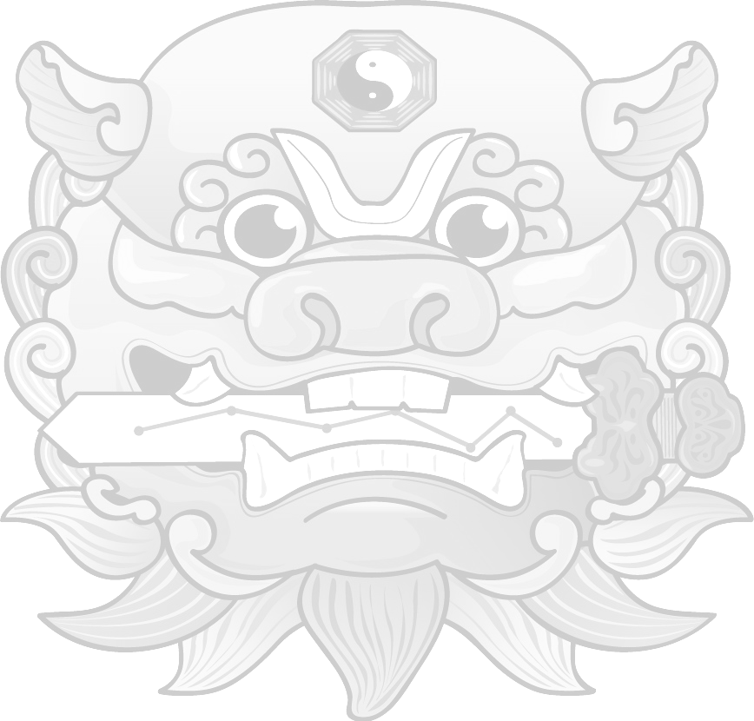
A﹕
Q2、為什麼劍獅咬劍的方向有的朝左? 有的朝右？
A﹕
Q3、你在劍獅身上看到有什麼樣的武器及道具﹕
A﹕
Q4、安平劍獅的材質有那些，請寫出其中三種﹕
A:
Q5劍獅能做什麼？請寫出三種劍獅的功能。
A:

◎請找出您最喜歡的劍獅 並把他的模樣公諸於世:

